5. Parchauer Oldtimer-Treffen
www.parchaueroldies.de
Name: | Mustermann
Vorname: | Max
Hersteller: | Musterfahrzeug
Typ: | Muster 1
Baujahr: | 1984
Leistung: | 100 PS
Hubraum: | 500 ccm
Zylinder: | 4

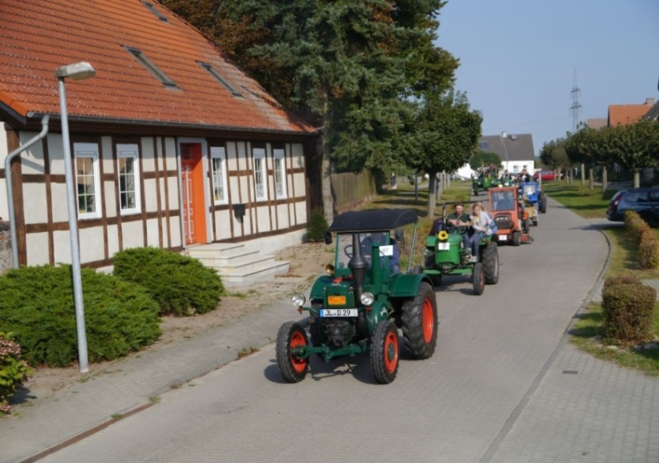
Typenschild

